Zápis zo 27. stretnutia RC Nitra v rotariánskom roku 2025/2026 dňa 20.4. 2026 v penzióne Artine

Prítomní: D. Peškovičová, K. Pieta, M. Svoreň, A. Tóth, J. Dóczy, M. Poništ, L. Gáll

Ospravedlnení: A. Havranová, J. Stoklasa, R. Plevka, L. Tatar, K. Lacko-Bartoš, L. Hetényi, G. Tuhý, Ľ. Holejšovský, P. Szabo, J. Bilický, V. Zabavin, P. Kvačkay

Stretnutie nášho klubu sa nieslo v pracovnej, ale veľmi príjemnej atmosfére. Vzhľadom na neprítomnosť pána prezidenta sa vedenia stretnutia ujal viceprezident Martin Svoreň. Martin nás hneď v úvode potešil dobrou správou ohľadom novej klubovej skrinky – jej výroba je úspešne ukončená a počas tohto týždňa prebehne jej finálna inštalácia, takže klubové potreby už čoskoro nájdu svoje dôstojné miesto. Jardo informoval o Jarnom charitatívnom behu, ktorý organizuje RC Nitra Harmony. Hľadajú sa sponzori a pomocníci. Vznikla myšlienka o účasti Mateja Tótha, majstra sveta a olympijského víťaza. Tonko sa spýta. Cieľom podujatia je získať financie na nákup špeciálneho AED pre urgent v nemocnici.
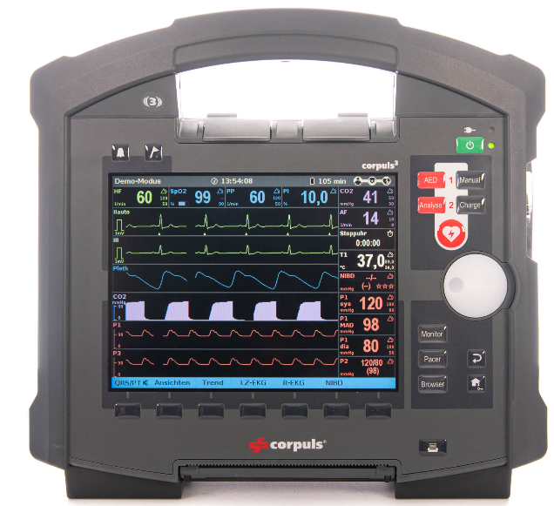
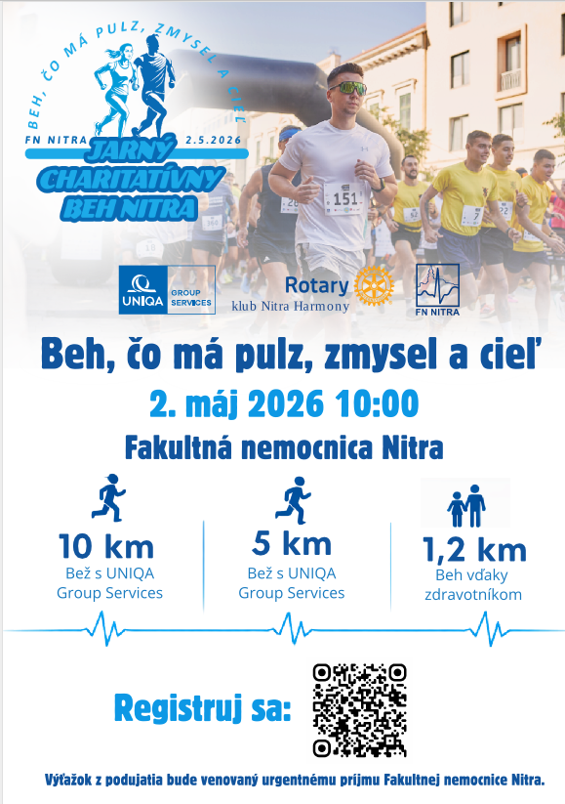


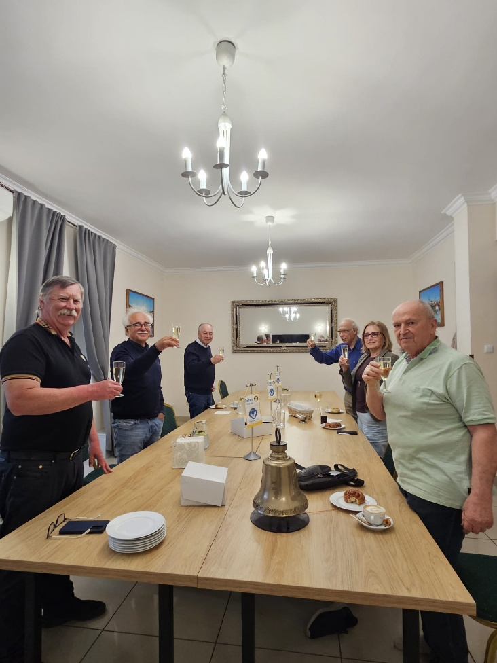
Významnú časť večera sme venovali oslavám. Pripomenuli sme si narodeniny Jara Dóczyho. Jardo, prajeme ti hlavne pevné zdravie a nech je tvoja jazda po Route 66 presne taká, akú si si vysníval. Hlavne sa tam na tých nekonečných cestách príliš nekochaj okolitou prírodou – pamätaj, že v tvojom veku už aj ten vietor vo vlasoch môže byť podozrivý z prievanu!

Jaro nás informoval aj o ďalšej profesnej etape a dovednosti (skill) vo svojom CV:
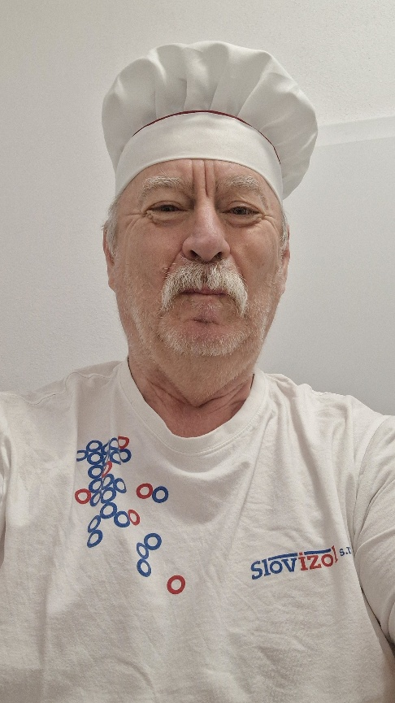
A tú sú možno všetky, zatiaľ:

V rámci bloku o našich aktivitách nás Karol a Danka informovali o priebehu prednášky vo Vítkovciach, ktorá bola zorganizovaná k 190. výročiu Ignáca Súľovského. Sekretár klubu informoval o Rotary podujatiach, ping – pongový turnaj v RC Gödöllő a strelecké preteky organizované RC Nové Zámky. Následne Miško doplnil informácie o aktuálnom dianí v nitrianskom komunitnom centre. Po týchto správach sa otvorila voľná diskusia na aktuálne spoločenské témy, kde sme sa venovali najmä parlamentným voľbám v Maďarsku a ich širším súvislostiam.
Danka informovala o koncerte Schola Cantorum dňa 10. 5. 2026 o 16.00 hod. v Katedrále Sv. Emeráma v Nitre.
V závere stretnutia Karol zopakoval svoje srdečné pozvanie do Bojnej. Toto stretnutie by sme radi poňali neformálne a spojili ho s dobrou opekačkou. Črtá sa aj zaujímavá možnosť medzi-klubovej spolupráce, keďže tento výlet možno absolvujeme aj za účasti priateľov z RC Banská Bystrica.

Úlohy:
- Dokončenie realizácie skrinky do Artinu – vybavuje Martin Svoreň

Dištriktové podujatia:
- V dňoch 22.5. – 24.5.2026 sa v Nitre uskutoční Orientation Meeting pre výmenných študentov. Sandy nás požiadala o podporu pri organizácií tohto podujatia.

- Dňa 24.4.2026 o 17.00 v Sále Bačíkova, Bačíkova 3023 Košice - bude Rotary klub Košice oslavovať 25. výročie založenia, srdečne nás pozývajú.

- Dňa 5.6.2026 o 16.00 hod. v reštaurácii Konský Dvor Brzolín bude oslava 20. výročia založenia RC Rožňava, srdečne nás pozývajú.

Klubové podujatia:

Financie:
Aktuálny zostatok na klubovom účte je približne 12 tis. Eur z čoho je 3335,- Eur suma z 2% alebo 3% ktoré musíme v tomto roku minúť.

Zapísal: Ladislav Gáll, výkonný sekretár klubu

Robert Plevka, prezident Rotary klubu Nitra 2025/2026



